Curriculum Vitae
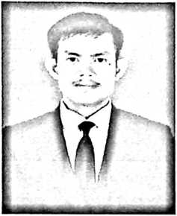
Ronaldo Stefanus
Ronaldo Stefanus lahir di Kota Makassar pada tanggal 16 Juli 1997. Anak ketiga dari
empat bersaudara, buah dari pasangan Stefanus (Ayah) dan Sely (Ibu). Dan adapun jenjang
pendidikan yang ditempuh oleh penulis:
- Tahun 2001 TK Harapan Kasih Makassar dan tamat tahun 2003
- Tahun 2003 SDN Kip V Bara-Baraya Makassar dan tamat tahun 2009
- Tahun 2009 SMPN 10 Makassar dan tamat tahun 2012
- Tahun 2012 masuk di SMKN 3 Makassar dan tamat tahun 2015
- Tahun 2015 melanjutkan pendidikan di STAKN Toraja, mengambil Jurusan Teologi
Kristen dan selesai tahun 2019.

